1. **wxpusher上创建应用**

<http://wxpusher.zjiecode.com/admin>

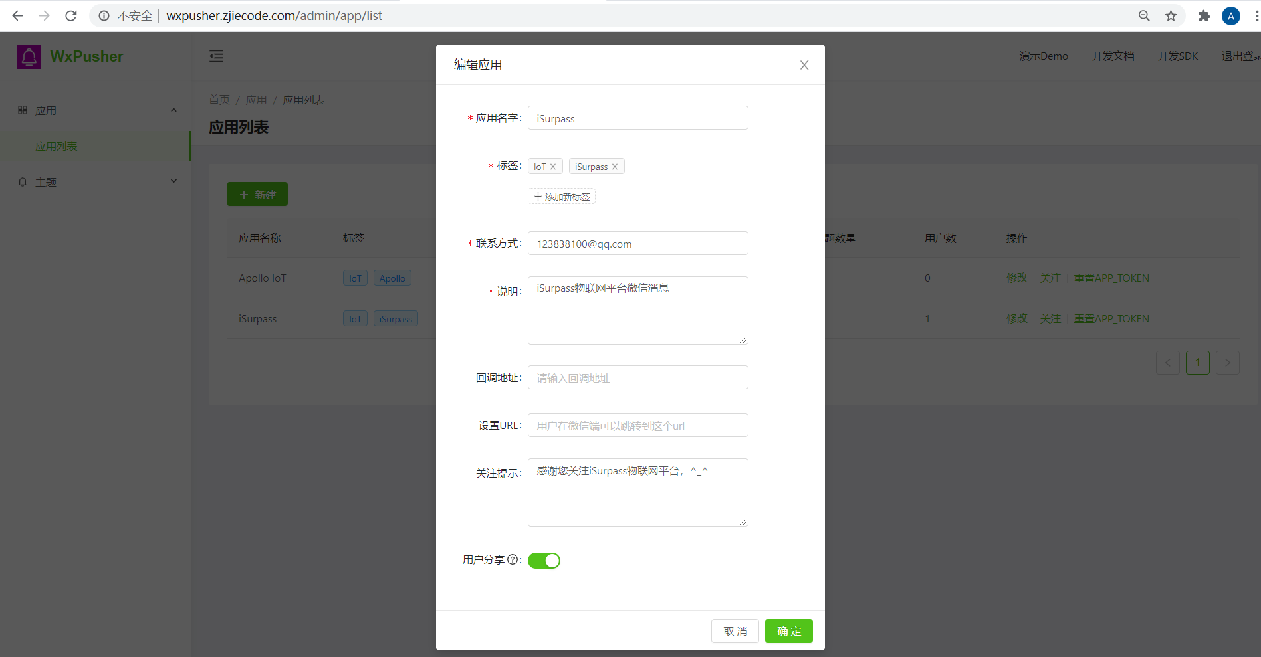

【注】

1）记下app token

2）记下wxpusher的应用链接：

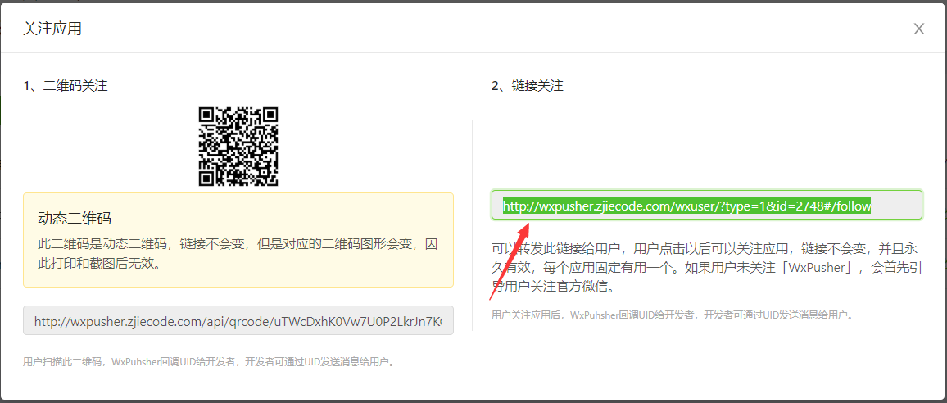

1. **beehive上创建服务**

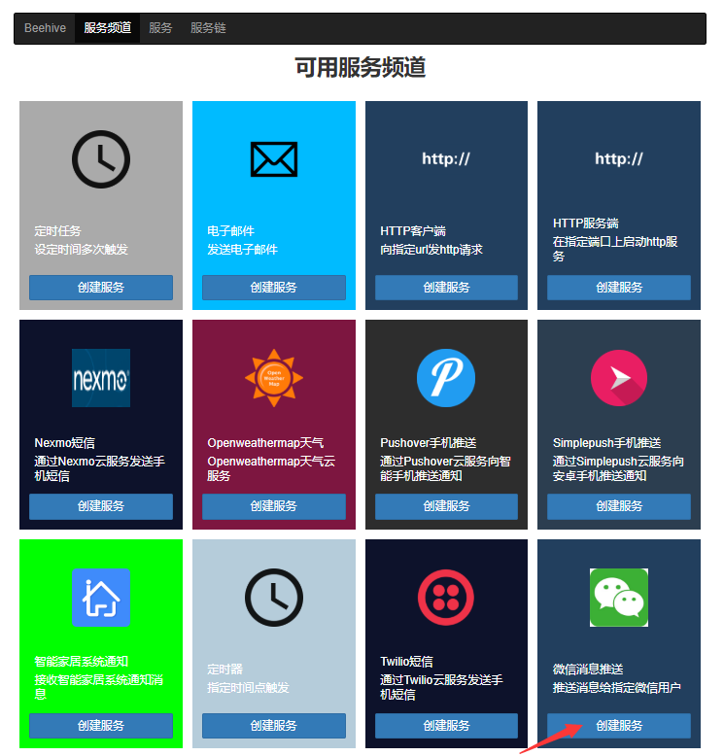

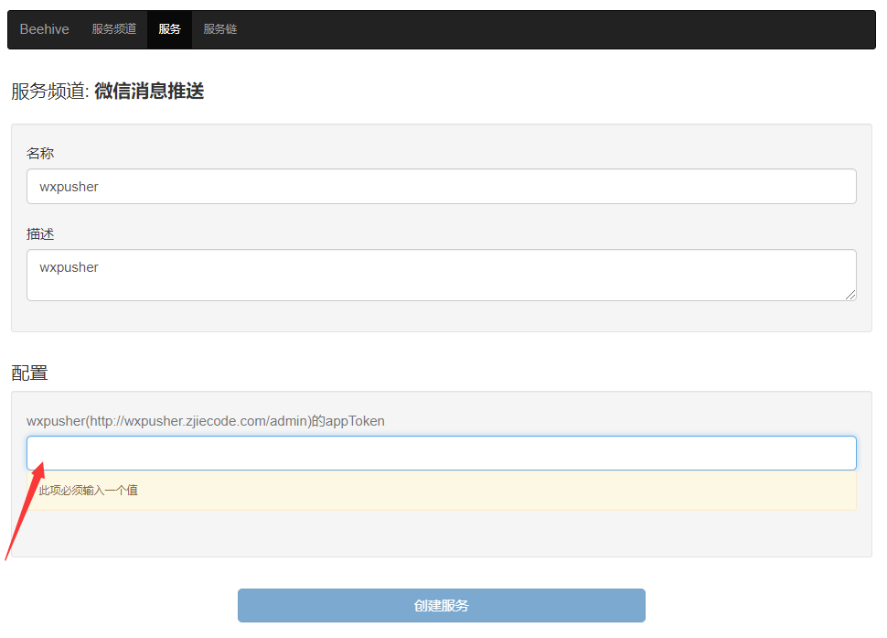

这里填上一步记下的app token

1. **关注wxpusher应用**

将第一步创建的wxpusher应用链接发给需要接收微信推送的用户:

用户选择关注”新消息服务”公众号以及wxpusher应用，

进入”新消息服务”公众号，选择右下菜单：我的|我的UID

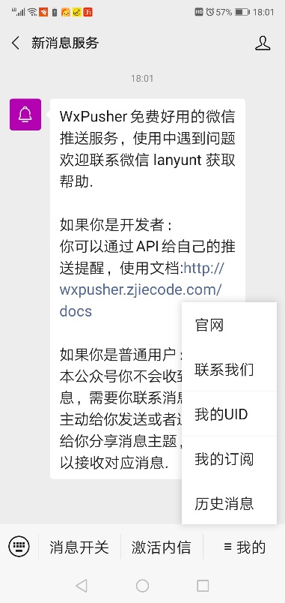

记下UID

1. **Beehive上配置服务链**

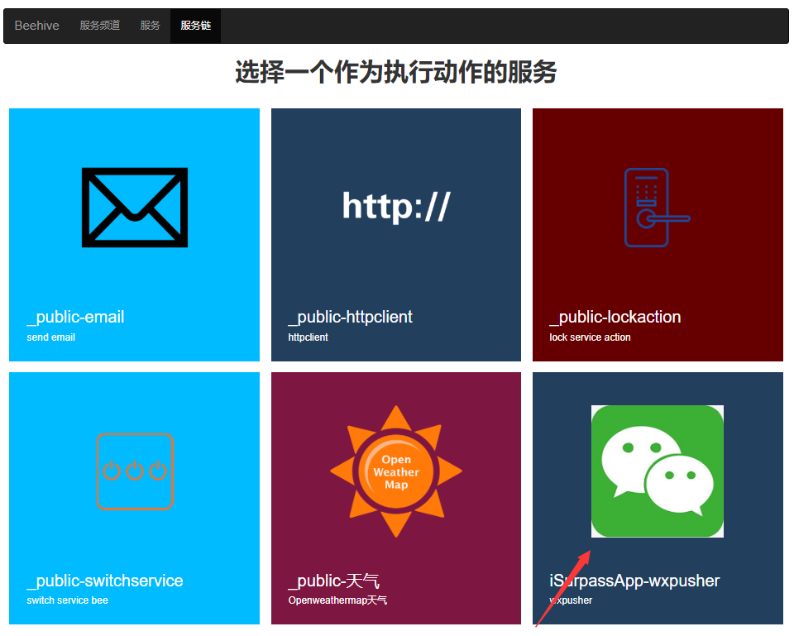

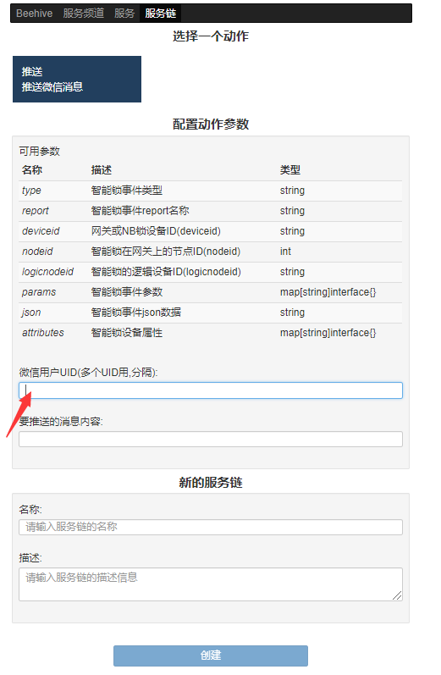

这里填推送的目标微信用户的UID

Good Luck, ^_^